Самостійна робота №7

Кузнєцов Денис

Варіант 1

//1.1

Скласти МПЗ, СА та програми С/С++ для обчислення

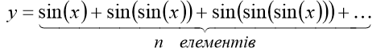

n – к-ть елементів

x – змінна

i – лічильник

k – накопичувач синусу

y – значення суми

|  |  |  |
| --- | --- | --- |
| Вхідні дані | Дії | Вихідні дані |
| n – ціле  х - дійсне | k = sin(x); y = k;  **Якщо** х==1,вивести **Для** i=2; i<=n; i++  k=sin(k); **Вивести**  **Вивести** | у-дійсне  у-дійсне  у-дійсне |
| n>0 | i – ціле, лічильник k – дійсне, накопичувач синусу |  |

|  |  |
| --- | --- |
| С | С++ |
| #include <stdio.h>  #include <math.h>  int main(void)  {  int i, n;  float x, y, k;  printf("Vvedit n, x\n");  scanf("%d%f", &n, &x);  if(n>0)  {//x = x*3.14 / 180;  k = sin(x); //sin of input  //cout<<"k1="<<k;  y = k;  if(n==1)  {  printf("y=%f\n", y);  }  else  {  for(i=2;i<=n;i++)  {  k=sin(k);  //printf("k2=%f", k); //sin temporary  y=y+k;  printf("y=%f\n", y);  }  printf("\n\ny=%f\n", y);  }  }  else  {  printf("Error\n");  }  return 0;  } | #include <iostream>  #include <cmath>  using namespace std;  int main(void)  {  int i, n;  float x, y, k;  cout<<"Vvedit n, x"<<endl;  cin>>n>>x;  //x = x*3.14 / 180;  if(n>0)  {  k = sin(x); //sin of input  //cout<<"k1="<<k;  y = k;  if(n==1)  {  cout<<"y="<<y<<endl;  }  else  {  for(i=2;i<=n;i++)  {  k=sin(k);  //printf("k2=%f", k); //sin temporary  y=y+k;  cout<<"y="<<y<<endl;  }  cout<<endl<<endl<<"y="<<y;  }  }  else  {  cout<<"Error"<<endl;  }  return 0;  } |

|  |  |  |  |
| --- | --- | --- | --- |
| Вхідні данні | Calculator | С | С++ |
| n=3; x=2 | 2.4080698 | 2.408070 | 2.40807 |
| N=0; x=1 | -- | Error | Error |
| n=4; x=3 | 0.5616909 | 0.561691 | 0.561691 |

//1.2

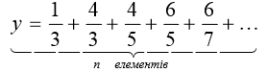

n – к-ть елементів

i – лічильник

k – змінна (чисельник/знаменник)

y – значення суми

|  |  |  |
| --- | --- | --- |
| Вхідні дані | Дії | Вихідні дані |
| N – ціле, | **Для** i = 2; i <= N; i=i+1  **Якщо** i парне  то  y = y + ((k + 1) / k);  **вивести**  **Інакше** **якщо** i непарне  y = y + (k / (k + 1));  **Вивести**  k = k + 1;  **Вивести** | «PAIR» y-дійсне  «NOT PAIR» y-дійсне  У-дійсне |
| N>0 | k – змінна, і - лічильник |  |

|  |  |
| --- | --- |
| С | С++ |
| int main()  {  int N, i;  float y, k;  printf("Vvedit N:");  scanf("%d", &N);  if(N>0)  {  k = 3;  y = 1.0 / k;  for (i = 2; i <= N; i=i+1)  {  if (i % 2 == 0)  {  y = y + ((k + 1) / k);  printf("EVEN y=%f\n", y);  }  else if (i % 2 != 0)  {  //printf("\n%f+(%f/(%f+1)) >> %f+%f >> %f\n\n", y, k, k, y, k/(k+1), y+0.75);  y = y + (k / (k + 1));  printf("ODD y=%f\n", y);  }  k = k + 1;  }  printf("y=%f\n", y);  }  else  {  printf("Error");  }  return 0;  } | #include <iostream>  #include <cmath>  using namespace std;  int main()  {  int N, i;  float y, k;  cout<<"Vvedit N:";  cin>>N;  if(N>0)  {  k = 3;  y = 1.0 / k;  for (i = 2; i <= N; i=i+1)  {  if (i % 2 == 0)  {  y = y + ((k + 1) / k);  cout<<"PAIR y="<<y<<endl;  }  else if (i % 2 != 0)  {  //printf("\n%f+(%f/(%f+1)) >> %f+%f >> %f\n\n", y, k, k, y, k/(k+1), y+0.75);  y = y + (k / (k + 1));  cout<<"NOT PAIR y="<<y<<endl;  }  k = k + 1;  }  cout<<"y="<<y<<endl;  }  else  {  cout<<"Error"<<endl;  }  return 0;  } |

|  |  |  |  |
| --- | --- | --- | --- |
| Вхідні данні | Calculator | С | С++ |
| n=3; x=2 | 2.466667 | y=2.466667 | y=2.466667 |
| n=0; x=4 | -- | Error | Error |
|  |  |  |  |

//2

Скласти МПЗ, СА та програми С/С++ для обчислення значення ланцюгового дробу. Порівняти для заданого Х отримане значення У зі значенням відповідної тригонометричної функції.

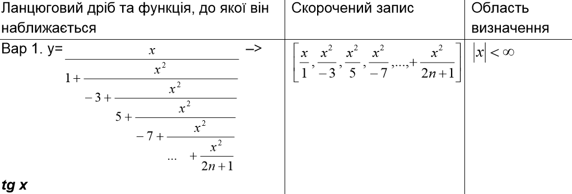

n – к-ть елементів

i – лічильник

x – змінна

y – значення дробу

|  |  |  |
| --- | --- | --- |
| Вхідні дані | Дії | Вихідні дані |
|  |  |  |
|  |  |  |

|  |  |
| --- | --- |
| С | С++ |
| #include <stdio.h>  #include <math.h>  int main()  {  float y, y2, x;  int n, sign;  printf("Vvedite N, X\n");  scanf("%d%f", &n, &x);  if (n>0)  {  sign = 1;  y = (2*n+1)+x*x/(2*n-1);  while(n>0)  {  y = sign*(2*n-1) + x*x / y;  printf("y=%f\n", y);  sign = -sign;  n--;  }  y=x/y;  if(n%2==0)  {  y=-y;  printf("y=%f\n", y);  }  else  {  printf("y=%f\n", y);  }  y2 = tan(x);  printf("y2=%f", y2);  }  else  {  printf("Error");  }  return 0;  } | #include <iostream>  #include <cmath>  using namespace std;  int main()  {  float y, y2, x;  int n, sign;  cout<<"Vvedite N, X"<<endl;  cin>>n>>x;  if(n>0)  {  sign = 1;  y = (2*n+1)+x*x/(2*n-1);  while(n>0)  {  y = sign*(2*n-1) + x*x / y;  cout<<"y="<<y<<endl;  sign = -sign;  n--;  }  y=x/y;  if(n%2==0)  {  y=-y;  cout<<"y="<<y<<endl;  }  else  {  cout<<"y="<<y<<endl;  }  y2 = tan(x);  cout<<"y2="<<y2;  }  else  {  cout<<"Error"<<endl;  }  return 0;  } |

|  |  |  |  |
| --- | --- | --- | --- |
| Вхідні данні | Calculator | С | С++ |
| n=10; x=3 | tg=-0.142547 | y=-0.142547 | y=-0.142547 |
| n=23; x=3 | tg=-0.142547 | y=-0.142547 | y=-0.142547 |
| n=4; x=3 | tg=-0.142547 | y=-0.24 | y=-0.24 |
| n=7; x=8 | tg=-6.79971 | y=-1.08044 | y=-1.08044 |
| n=20;x=8 | tg=-6.79971 | y=-6.79971 | y=-6.79971 |
|  |  |  |  |